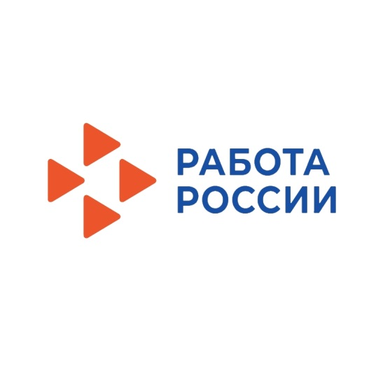
КГКУ «ЦЗН ЗАТО г. Железногорска» совместно с АО «Атомспецтранс»,
ФГУП «Горно-химический комбинат»
проводят ярмарку вакансий
25 ноября 2022 года в 14 часов.
Требуются: проводник по сопровождению груза и спецвагонов, составитель поездов 5 разряда, специалист по обеспечению требований промышленной безопасности, помощник машиниста тепловоза, монтер пути 4-6 разряда, помощник машиниста электровоза, помощник машиниста электропоезда, диспетчер по грузовой работе, слесарь по ремонту подвижного состава 5 разряда, машинист тепловоза, машинист крана, ведущий специалист по информационной безопасности, инженер по ядерной безопасности, инженер-технолог (химик), слесарь по контрольно-измерительным приборам и автоматике, инженер по автоматизированным системам управления технологическими процессами, инженер – электроник.
Возможно переобучение по рабочим профессиям.
Желательно иметь резюме.
Ярмарка состоится в помещении центра занятости населения
по адресу: Пионерский проезд, 6.
Приглашаются все желающие.
Справки по телефону:75-22-14

